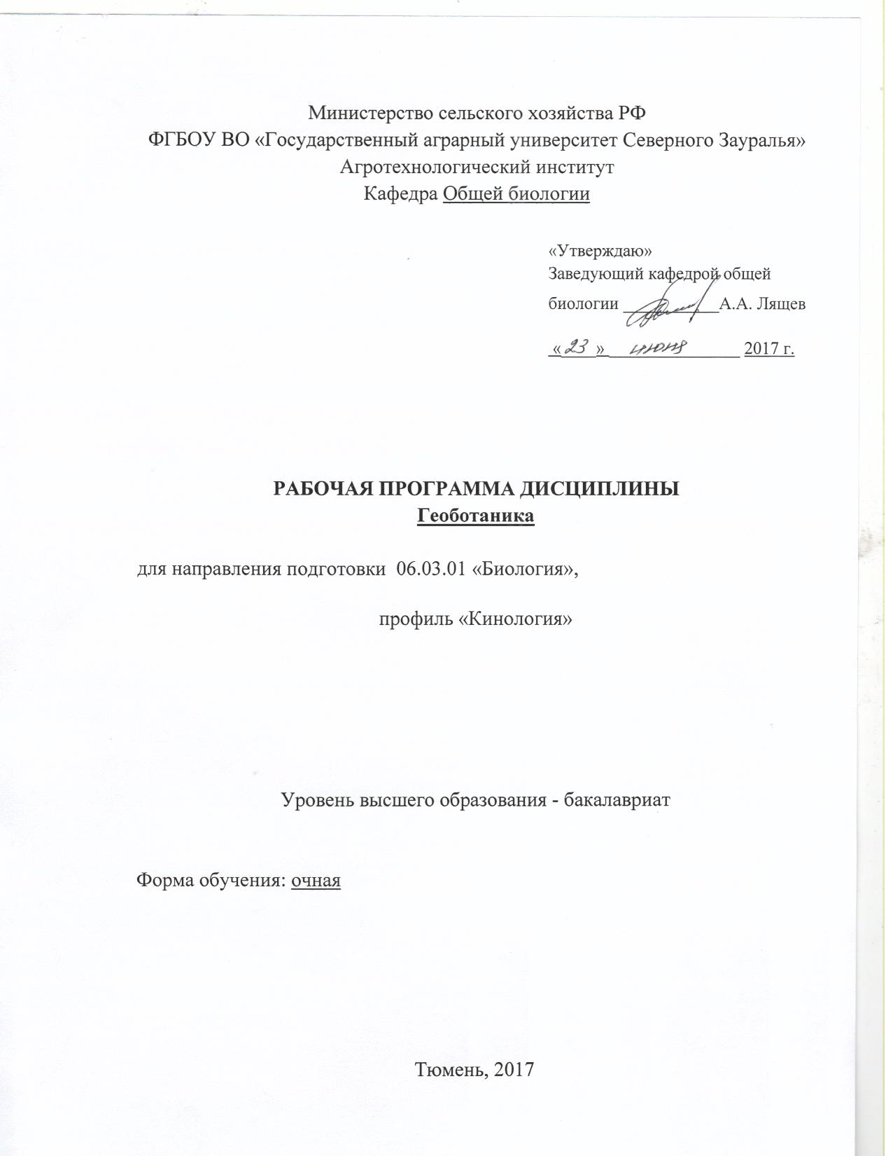

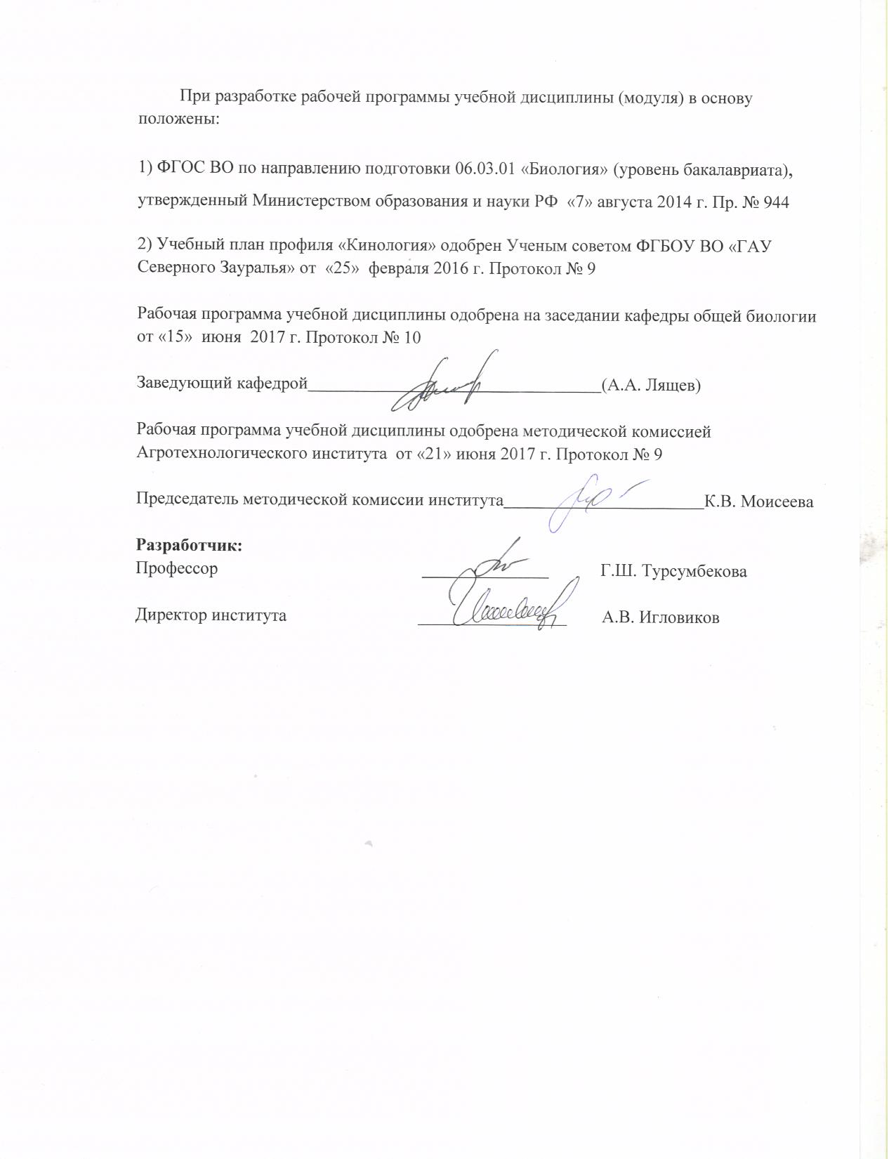

- Перечень планируемых результатов обучения по дисциплине, соотнесенных с планируемыми результатами освоения образовательной программы
Коды компетенции | Результаты освоения | Перечень планируемых результатов освоения по дисциплине
ОПК-3 | способностью понимать базовые представления о разнообразии биологических объектов, значение биоразнообразия для устойчивости биосферы, способностью использовать методы наблюдения, описания, идентификации, классификации, культивирования биологических объектов | знать: влияние факторов среды на растения и иметь представление об их функциональной роли в биосфере, основные жизненные формы растений, систему возрастных состояний  уметь: определять адаптации растений к абиотическим факторам среды, возрастные состояния растений, различать и классифицировать жизненные формы растений  владеть: методами определения экологических групп растений, возрастной структуры популяций растений, подсчета и анализа биоморфологических спектров различных флор
ПК-3 | готовностью применять на производстве базовые общепрофессиональные знания теории и методов современной биологии | знать: взаимоотношения растений между собой и окружающей средой, жизненные стратегии растений, географические факторы распространения растений  уметь: определять состав и структуру фитоценозов, выявлять жизненные стратегии растений, планировать мероприятия, направленные на рациональное использование лесов  владеть: методами анализа состава и структуры фитоценоза, классификации фитоценозов и составления их названий

2. Место дисциплины в структуре образовательной программы:
Дисциплина изучается на третьем курсе в пятом семестре. Дисциплина относится к дисциплинам по выбору блока Б.1 вариативной части. Для того чтобы формирование данных компетенций было возможно, обучающийся, приступивший к освоению данных компетенций, должен:
знать: анатомию и морфологию растений, систематику высших растений
уметь: использовать знания по анатомии и морфологии растений для определения экологических групп растений
владеть: навыками обобщения, анализа и восприятия информации.
Знания основных положений геоботаники, полученные студентами при изучении дисциплины, будут способствовать лучшему усвоению материала при последующем изучении такой дисциплины как: экология и рациональное природопользование.

3. Объем дисциплины и виды учебной работы
Общая трудоемкость дисциплины составляет 72 часа (2 зачетные единицы).

Вид учебной работы | Очная форма обучения
Вид учебной работы | семестры
Вид учебной работы | 5
Аудиторные занятия (всего) | 36
В том числе: | -
Лекции | 12
Лабораторные работы (ЛР) | 24
Самостоятельная работа (всего) | 36
В том числе: | -
Проработка материалов лекций, подготовка к занятиям | 18
Самостоятельное изучение дисциплины | 4
Доклад | 12
Контрольная работа (тестирование) | 2
Вид промежуточной аттестации | зачет
Общая трудоемкость | 72 ч.  2 з.е.

4. Содержание дисциплины
4.1. Содержание разделов дисциплины

№ п/п | Наименование раздела дисциплины | Содержание раздела
1. | Основные абиотические экологические факторы в жизни растений | Понятие о флоре, растительности и фитоценозе. Световой режим растений. Экологические группы растений по отношению к свету. Экологические группы растений по отношению к водному режиму. Олиготрофные, мезотрофные и эвтрофные виды. Экологические группы растений по отношению к засолению почвы и типу субстрата.
2. | Жизненные формы и жизненные стратегии растений | Эколого-физиономическое и морфолого-биологическое направления в системах жизненных форм. Системы жизненных форм К. Раункиера и И.Г. Серебрякова. История появления взглядов на жизненные стратегии растений. Система жизненных стратегий. Системы Маклиода-Пианки и Раменского-Грайма. Система возрастных состояний растений Т.А. Раменского.
3. | Основы географии растений. Растительный покров России | Структура и типология ареалов. Формирование и развитие ареалов во времени. Флористическое районирование суши. Зональная, интразональная и экстразональная растительность. Зона тундр. Лесная зона. Степная зона. Зона пустынь. Растительность лугов, болот, водоемов.
4. | Фитоценоз и его особенности. Состав и структура фитоценоза | Определение фитоценоза. Краткая история геоботаники как науки. Классификация фитоценозов. Ассоциация. Формация. Флористический состав фитоценоза. Состав жизненных форм фитоценоза. Виды – доминанты. Виды – эдификаторы. Состав фитоценотипов. Постоянство видового состава. Структура фитоценоза. Степень сомкнутости растительного покрова. Ярусность. Мозаичность. Устойчивость во времени.
5. | Фитоценоз как компонент биогеоценоза. | Влияние животного мира на фитоценозы. Конкурентные взаимоотношения растений в фитоценозе. Влияние человека на фитоценозы. Ординация фитоценозов. Непрерывность и дискретность растительного покрова. Способность фитоценозов к восстановлению после нарушений. Смена фитоценозов при изменении условий среды. Суточная изменчивость. Разногодичная изменчивость. Возрастная изменчивость. Сукцессии фитоценозов. Первичные сукцессии. Вторичные сукцессии.

4.2 Разделы дисциплины и междисциплинарные связи с обеспечиваемыми (последующими) дисциплинами
№ п/п | Наименование обеспечиваемых (последующих) дисциплин | Номера разделов данной дисциплины, необходимых для  изучения обеспечиваемых (последующих) дисциплин
№ п/п | Наименование обеспечиваемых (последующих) дисциплин | 1 | 2 | 3 | 4 | 5
1. | Экология и рациональное природопользование | - | - | - | - | +

4.3. Разделы дисциплин и виды занятий
№ п/п | Наименование раздела дисциплины | Лекции | Лабораторныезанятия | СРС | Всего  час.
1. | Основные абиотические экологические факторы в жизни растений | 4 | 10 | 4 | 18
2. | Жизненные формы и жизненные стратегии растений | 2 | 4 | 8 | 14
3. | Основы географии растений. Растительный покров России | 2 | - | 4 | 6
4. | Фитоценоз и его особенности. Состав и структура фитоценоза | 2 | 4 | 4 | 10
5. | Фитоценоз как компонент биогеоценоза. | 2 | 6 | 16 | 24
 | Общее количество часов | 12 | 24 | 36 | 72

4.4. Лабораторный практикум
№ п/п | № раздела дисциплины | Тематика лабораторных занятий | Трудоемкость  (час.)
1. | Основные абиотические экологические факторы в жизни растений | Определение экологических групп растений по отношению к свету. Определение экологических групп растений по отношению к водному режиму. Определение экологических групп растений по отношению к почве. Определение экологических групп растений по шкалам Н.Г. Раменского. | 10
2. | Жизненные формы и жизненные стратегии растений | Определение жизненных форм растений по шкалам К. Рауникиера и И.Г. Серебрякова. Определение возрастных состояний растений. | 4
3. | Фитоценоз и его особенности. Состав и структура фитоценоза | Составление названий ассоциаций и формаций. Классификация фитоценозов. Флористический состав фитоценоза. Состав фитоценотипов. Структура фитоценоза. | 4
4. | Фитоценоз как компонент биогеоценоза. | Влияние человека на растения и растительность. Адаптации растений к нарушенным условиям обитания. Определение степени синантропизации флоры. | 6
 | Итого |  | 24

4.5. Практические занятия не предусмотрен УП
4.6. Примерная тематика курсовых проектов (работ) не предусмотрено УП
5. Учебно-методическое обеспечение самостоятельной работы обучающихся по дисциплине
№ п/п | № семестра | Наименование раздела учебной дисциплины | Виды СРС | Всего часов | Вид контроля
1. | 5 | Основные абиотические экологические факторы в жизни растений | Проработка материала лекций, подготовка к занятиям | 4 | зачет  собеседование
2. | 5 | Жизненные формы и жизненные стратегии растений | Проработка материала лекций, подготовка к занятиям  Самостоятельное изучение | 4  4 | зачет  собеседование  собеседование
3. | 5 | Основы географии растений. Растительный покров России | Проработка материала лекций, подготовка к занятиям | 4 | зачет  собеседование
4. | 5 | Фитоценоз и его особенности. Состав и структура фитоценоза | Проработка материала лекций, подготовка к занятиям | 4 | зачет  собеседование
5. | 5 | Фитоценоз как компонент биогеоценоза. | Проработка материала лекций, подготовка к занятиям  Подготовка к тестированию  Доклад | 2  2  12 | зачет  собеседование  тестирование  защита  доклада
ИТОГО часов в семестре: |  |  |  | 36

5.1. Учебно-методические материалы для самостоятельной работы
1. Афанасьева Н.Б. Введение в экологию растений / Н.Б. Афанасьева, Н.А. Березина. – М.: Изд-во МГУ, 2011. – 800 с.
2. Демина М.И. Геоботаника с основами экологии и географии растений [Электронный ресурс]: учебное пособие/ Демина М.И., Соловьев А.В., Чечеткина Н.В.— Электрон. текстовые данные.— М.: Российский государственный аграрный заочный университет, 2013.— 148 c.— Режим доступа: http://www.iprbookshop.ru/20643.— ЭБС «IPRbooks»
3. Косулина Л.Г. Физиология устойчивости растений к неблагоприятным факторам среды / Л.Г. Косулина, Э.К. Луценко, В.А. Аксенова. - Ростов н/Д: Изд-во Ростовского ун-та, 2011. – 236 с.
5.2. Темы, выносимые на самостоятельное изучение
Раздел 2. 1. История появления взглядов на жизненные стратегии растений.
- Системы жизненных стратегий. Система Раменского-Грайма.

5.3. Темы докладов
- Способность фитоценозов к восстановлению после нарушений.
- Влияние человека на фитоценозы.
- Первичные сукцессии.
- Вторичные сукцессии.
- Растительность зоны тундр.
- Растительность лесной зоны.
- Растительность степной зоны.
- Растительность зоны пустынь.
- Растительность лугов.
- Растительность болот и водоемов.
6. Фонд оценочных средств для проведения промежуточной аттестации обучающихся по дисциплине
6.1. Перечень компетенций с указанием этапов их формирования в процессе освоения образовательной программы
№ п/п | Контролируемые разделы дисциплины (результаты по разделам) | Код контролируемой компетенции (или ее части) | Наименование оценочного средства
1. | Основные абиотические экологические факторы в жизни растений | ОПК-3 | вопросы для подготовки к зачету  вопросы к собеседованию
2. | Жизненные формы и жизненные стратегии растений | ПК-3 | вопросы для подготовки к зачету  вопросы к собеседованию
3. | Основы географии растений. Растительный покров России | ОПК-3 | вопросы для подготовки к зачету  вопросы к собеседованию  вопросы к защите докладов
4. | Фитоценоз и его особенности. Состав и структура фитоценоза | ОПК-3 | вопросы для подготовки к зачету  вопросы к собеседованию
5. | Фитоценоз как компонент биогеоценоза. | ПК-3 | вопросы для подготовки к зачету  вопросы к собеседованию  тестовые задания  вопросы к защите докладов

6.2. Описание показателей и критериев оценивания компетенций на различных этапах их формирования, описание шкал оценивания:

Показатели оценивания | Критерии оценивания
Показатели оценивания | Достаточный уровень (удовлетворительно) | Средний уровень (хорошо) | Высокий уровень (отлично)
ОПК-3 – способностью понимать базовые представления о разнообразии биологических объектов, значение биоразнообразия для устойчивости биосферы, способностью использовать методы наблюдения, описания, идентификации, классификации, культивирования биологических объектов
Знать: | влияние факторов среды на растения и иметь представление об их функциональной роли в биосфере | влияние факторов среды на растения и иметь представление об их функциональной роли в биосфере, основные жизненные формы растений | влияние факторов среды на растения и иметь представление об их функциональной роли в биосфере, основные жизненные формы растений, систему возрастных состояний
Уметь: | определять адаптации растений к абиотическим факторам среды | определять адаптации растений к абиотическим факторам среды, возрастные состояния растений | определять адаптации растений к абиотическим факторам среды, возрастные состояния растений, различать и классифицировать жизненные формы растений
Иметь навыки и/или опыт: | определения экологических групп растений | определения экологических групп растений, возрастной структуры популяций растений | определения экологических групп растений, возрастной структуры популяций растений, подсчета и анализа биоморфологических спектров различных флор
ПК-3 – готовностью применять на производстве базовые общепрофессиональные знания теории и методов современной биологии
Знать | взаимоотношения растений между собой и окружающей средой | взаимоотношения растений между собой и окружающей средой, системы жизненных стратегий растений |  | взаимоотношения растений между собой и окружающей средой, системы жизненных стратегий растений, географические факторы распространения растений
Уметь | определять состав и структуру фитоценозов | определять состав и структуру фитоценозов, выявлять жизненные стратегии растений |  | определять состав и структуру фитоценозов, выявлять жизненные стратегии растений, планировать мероприятия, направленные на рациональное использование лесов
Иметь навыки и/или опыт | анализа состава и структуры фитоценоза | анализа состава и структуры фитоценоза, классификации фитоценозов |  | анализа состава и структуры фитоценоза, классификации фитоценозов и составления их названий

6.2.1. Шкалы оценивания
Шкала оценивания зачета
Оценка | Описание
зачтено | если студент самостоятельно решает поставленные задачи, используя весь арсенал имеющихся знаний, умений и навыков; умеет оценивать, анализировать и обобщать, делать выводы по результатам собственной деятельности; владеет способами решения поставленных задач.
не зачтено | если студент допустил грубые ошибки и не мог применить полученные знания для решения поставленной задачи, обосновать применяемые положения.

6.3. Типовые контрольные задания или иные материалы
Указаны в приложении 1.

6.4. Методические материалы, определяющие процедуры оценивания знаний, умений, навыков и (или) опыта деятельности, характеризующих этапы формирования компетенций
Процедура оценивания зачета
Зачет проходит в форме собеседования. Студенту достается вариант задания путем собственного случайного выбора и предоставляется 15 минут на подготовку. Защита готового решения происходит в виде собеседования, на что отводится 5 минут.

7. Перечень основной и дополнительной учебной литературы, необходимой для освоения дисциплины
а) основная литература
- Афанасьева Н.Б. Введение в экологию растений / Н.Б. Афанасьева, Н.А. Березина. – М.: Изд-во МГУ, 2011. – 800 с.
- Демина М.И. Геоботаника с основами экологии и географии растений [Электронный ресурс]: учебное пособие/ Демина М.И., Соловьев А.В., Чечеткина Н.В.— Электрон. текстовые данные.— М.: Российский государственный аграрный заочный университет, 2013.— 148 c.— Режим доступа: http://www.iprbookshop.ru/20643.— ЭБС «IPRbooks»
б) дополнительная литература
1. Березина Н.А. Экология растений. Учебное пособие/ Н.А. Березина, Н.Б. Афанасьева. – М.: Academia, 2009. – 345 с.
2. Горышина Т.К. Экология растений/ Т.К. Горышина. – М.: Высш. школа. 1979. – 368 с.
3. Косулина Л.Г. Физиология устойчивости растений к неблагоприятным факторам среды / Л.Г. Косулина, Э.К. Луценко, В.А. Аксенова. - Ростов н/Д: Изд-во Ростовского ун-та, 2011. – 236 с.
4. Суворов В.В. Ботаника с основами геоботаники / В.В. Суворов, И.Н. Воронова. – М.: Арис, 2012.- 520 с.
8. Перечень ресурсов информационно-телекоммуникационной сети «Интернет»:
http://www. biodat.ru
http://www.sci.aha.ru/biodiv
http://www.biodiversity.ru/publications/odp/index.html

9. Методические указания для обучающихся по усвоению дисциплины:
1. Методические указания к самостоятельной работе по дисциплине «Геоботаника». – Тюмень. – 2015.
2. Методические указания к практическим занятиям по дисциплине «Геоботаника».- Тюмень. – 2015.
10. Перечень информационных технологий не требуется
11. Материально-техническое обеспечение дисциплины
- Слайд-лекции проводятся в аудитории 7-435, оснащенной мультимедийным оборудованием
- Невидимая жизнь растений (кинофильм).

